# Netron简介

Netron 是一个强大的开源神经网络可视化工具，它支持多种深度学习模型格式，包括ONNX、Keras、Core ML、TensorFlow Lite、PyTorch、Caffe2、MXNet、PaddlePaddle、Tengine等。Netron 提供了一个直观的图形界面，允许用户探索和分析神经网络的结构和权重。此外，它还支持模型的交互式编辑，使得研究人员和开发者能够轻松地对模型进行调整和优化。除了基本的可视化之外，Netron 还提供了诸如查看权重张量、导出模型为其他格式等功能，方便了模型迁移和部署阶段的工作。

# Netron的使用方法

## 2.1本地安装使用

对于Windows、macOS和Linux系统，可以下载对应的可执行程序安装后运行。下载地址:GitHub - lutzroeder/netron: Visualizer for neural network, deep learning and machine learning models

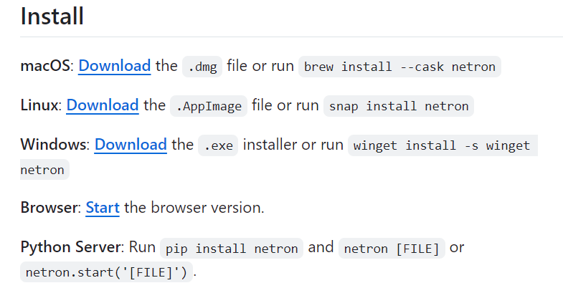

## 2.2 通过网页版加载模型使用

 Netron的网页版地址：https://netron.app/

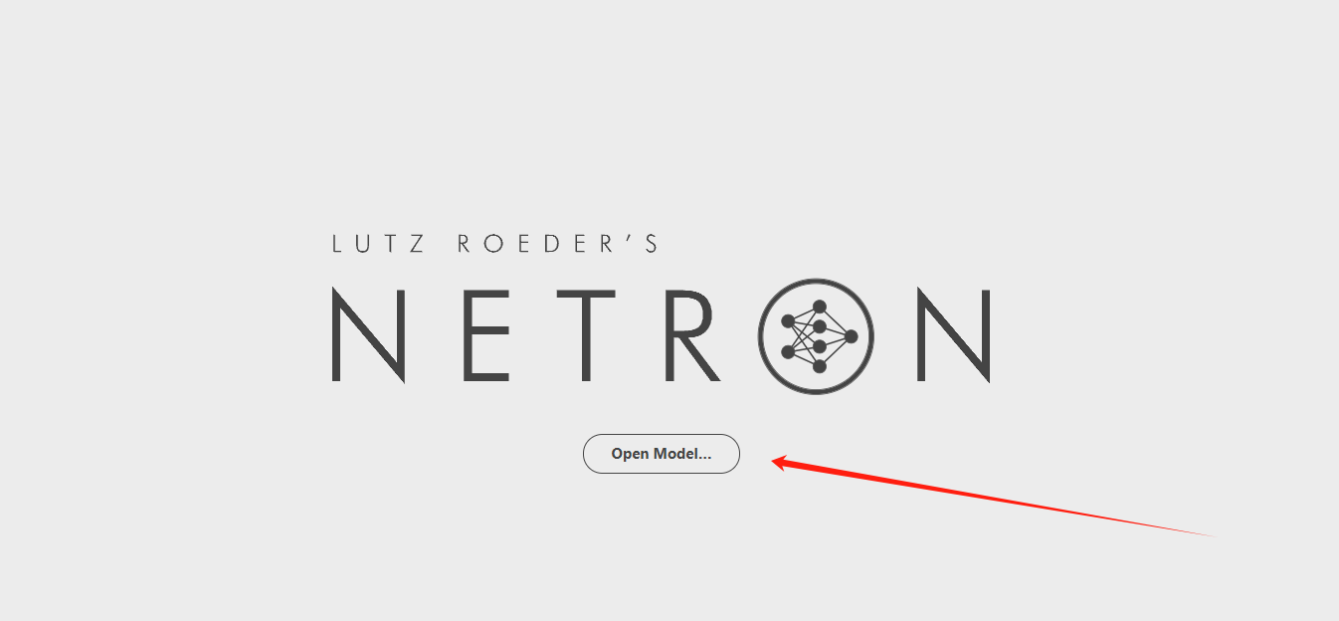

点击Open Model，导入已保存的模型就可以看到模型的可视化结构。

例如：

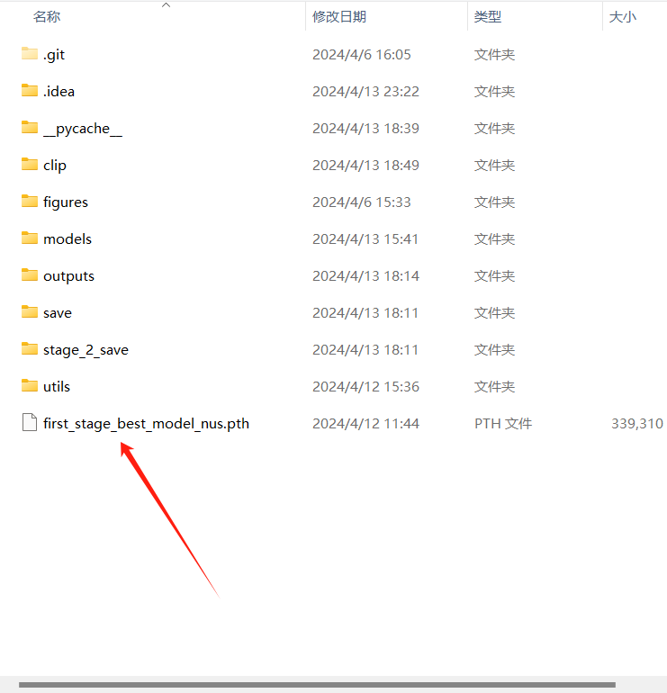

输出的可视化结果：

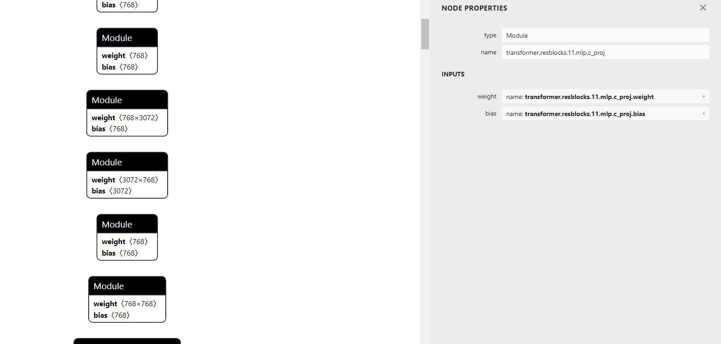

注意：Netron不支持PyTorch通过torch.save 方式导出的模型文件。

## 2.3 通过导入Netron库使用

首先安装Netron库：pip install netron

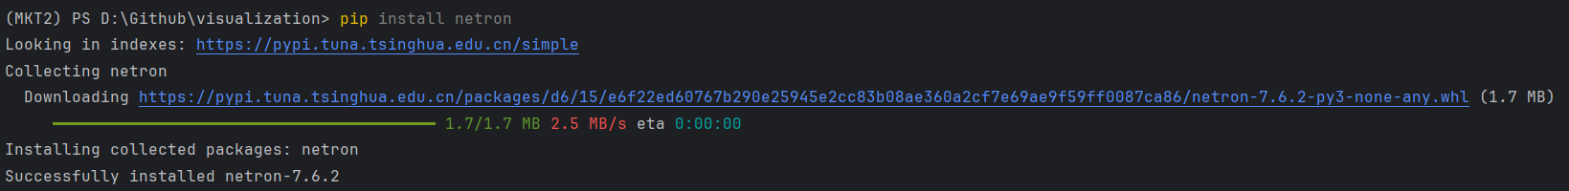

对应还需要安装onnx库：pip install onnx

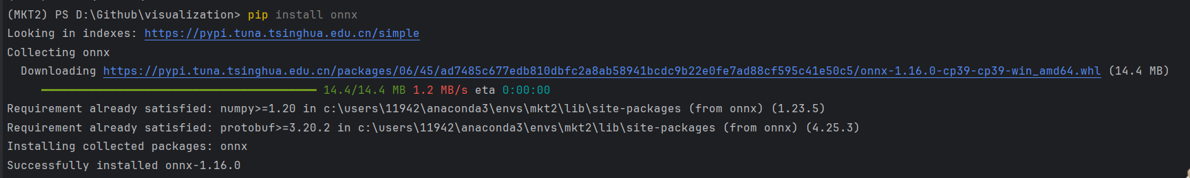

# 导入Netron库使用的具体步骤

1. 在 PyTorch 中，可以使用 torch.onnx.export 函数将模型导出为 ONNX 格式：

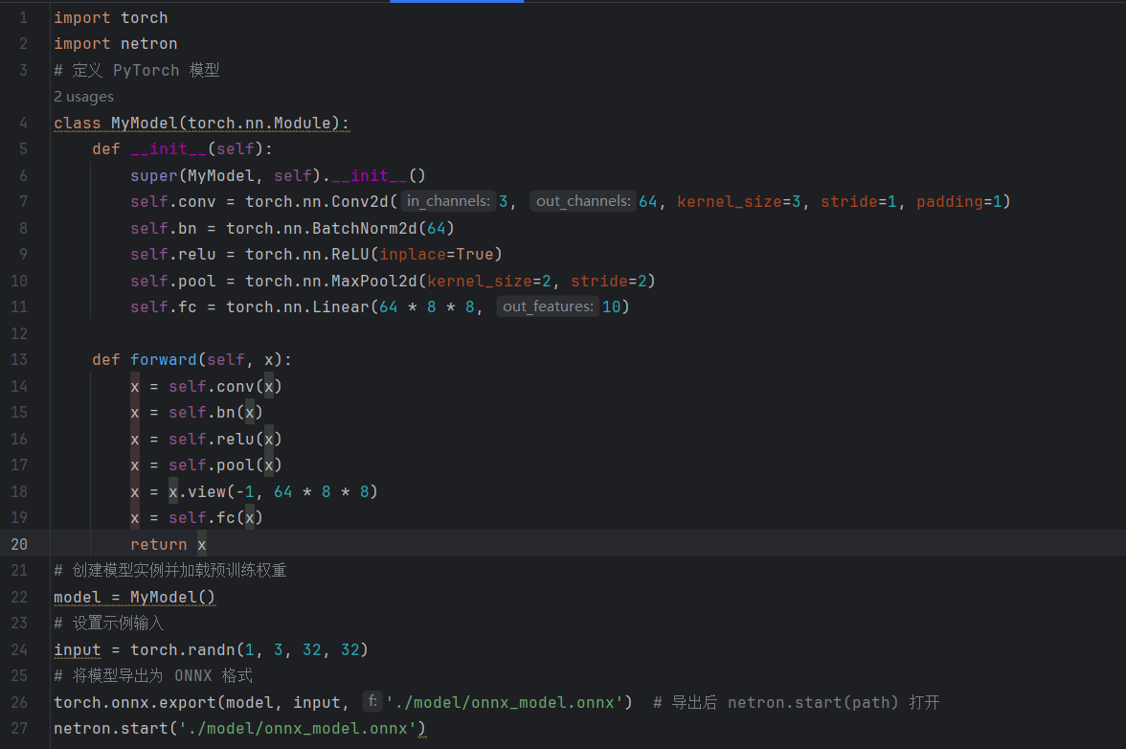

1. 再使用netron.start('./model/Test/onnx_model.onnx')指令打开导出的 ONNX 模型文件：

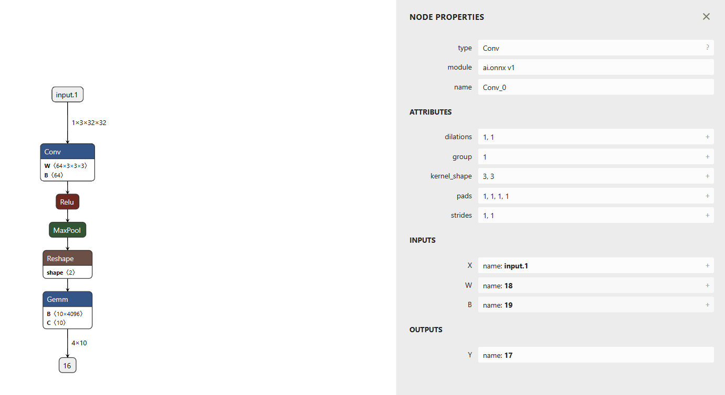

鼠标放在INPUTS的X name: input.1上，对应输入的箭头就会标红，标明输入来源：

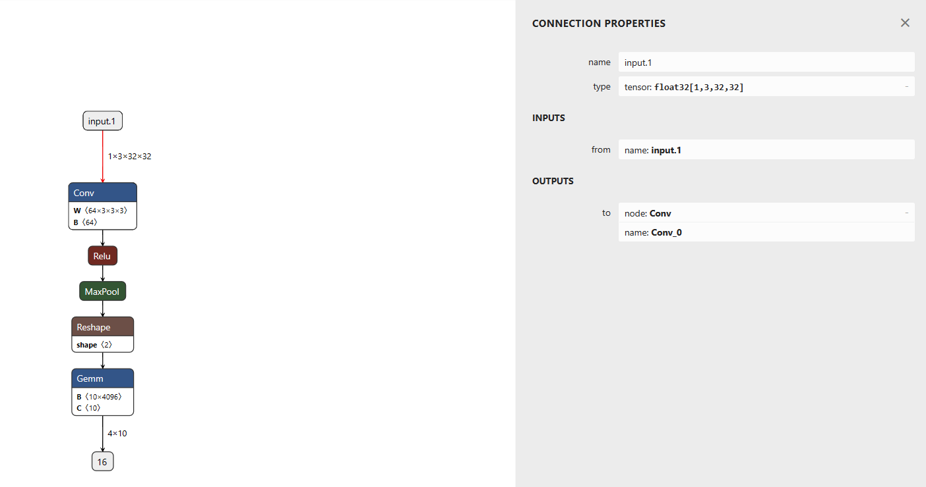

对应输出output也有同样的效果：

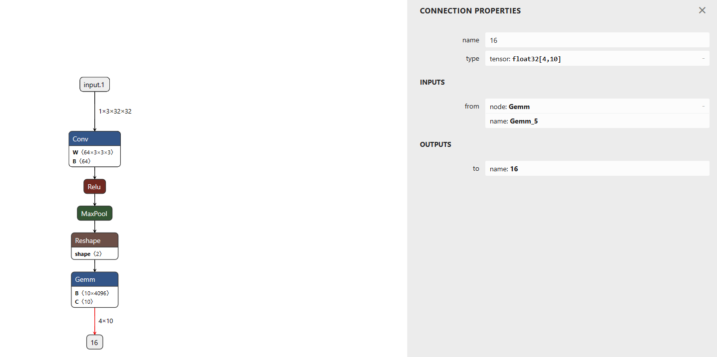

1. 参数查看

点击右边的“+”就可以直观地看到卷积核的参数，其他权重的查看也是同样方法。

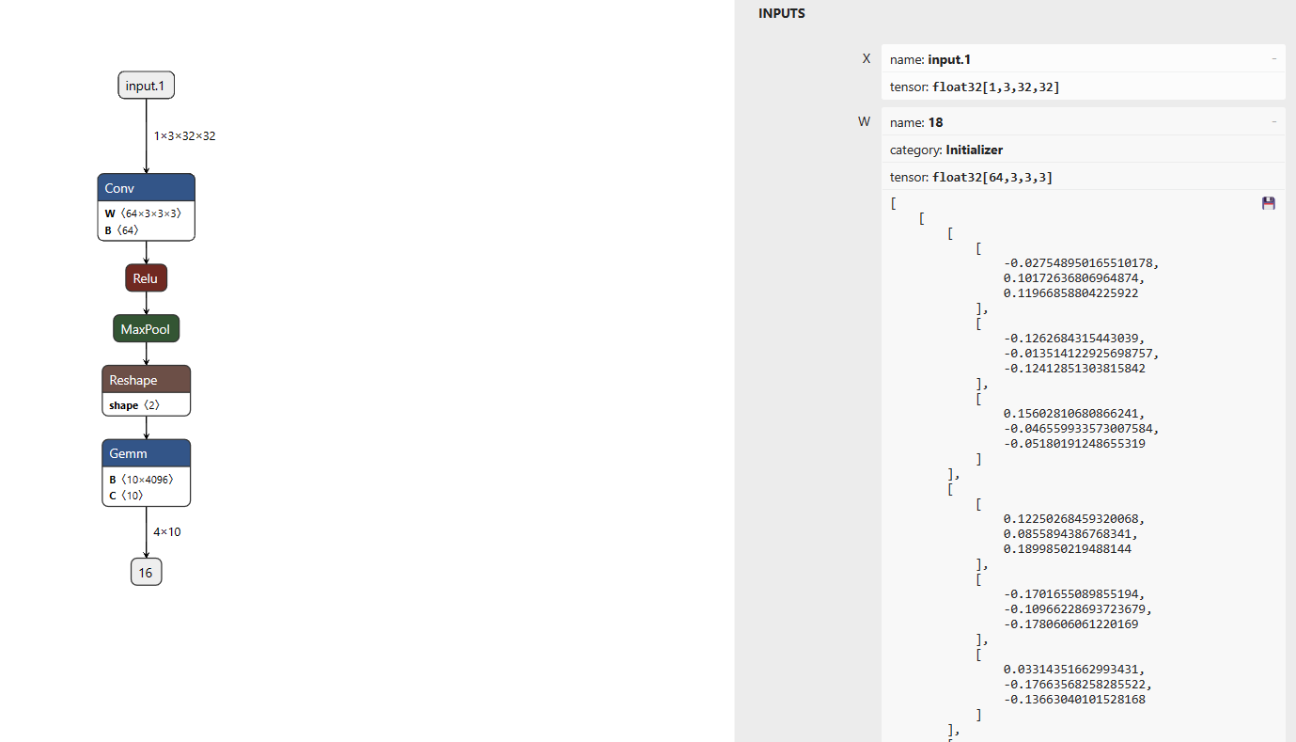

# 比较分析

## 4.1和其他可视化工具比较

Netron在多格式支持和用户体验方面表现出色。相比于TensorBoard，Netron在模型结构可视化方面更为专业。

## 4.2 优点与缺点

优点：

支持多种模型格式，兼容性强。

用户界面友好，易于上手。

功能全面，适合教育和研究。

缺点：

对于非常大的模型，性能有所限制。

部分高级编辑功能需要进一步优化。

# 个人体验

作为试用者，我认为Netron是一个功能强大且用户友好的神经网络可视化工具。它极大地帮助我理解了复杂模型的结构。